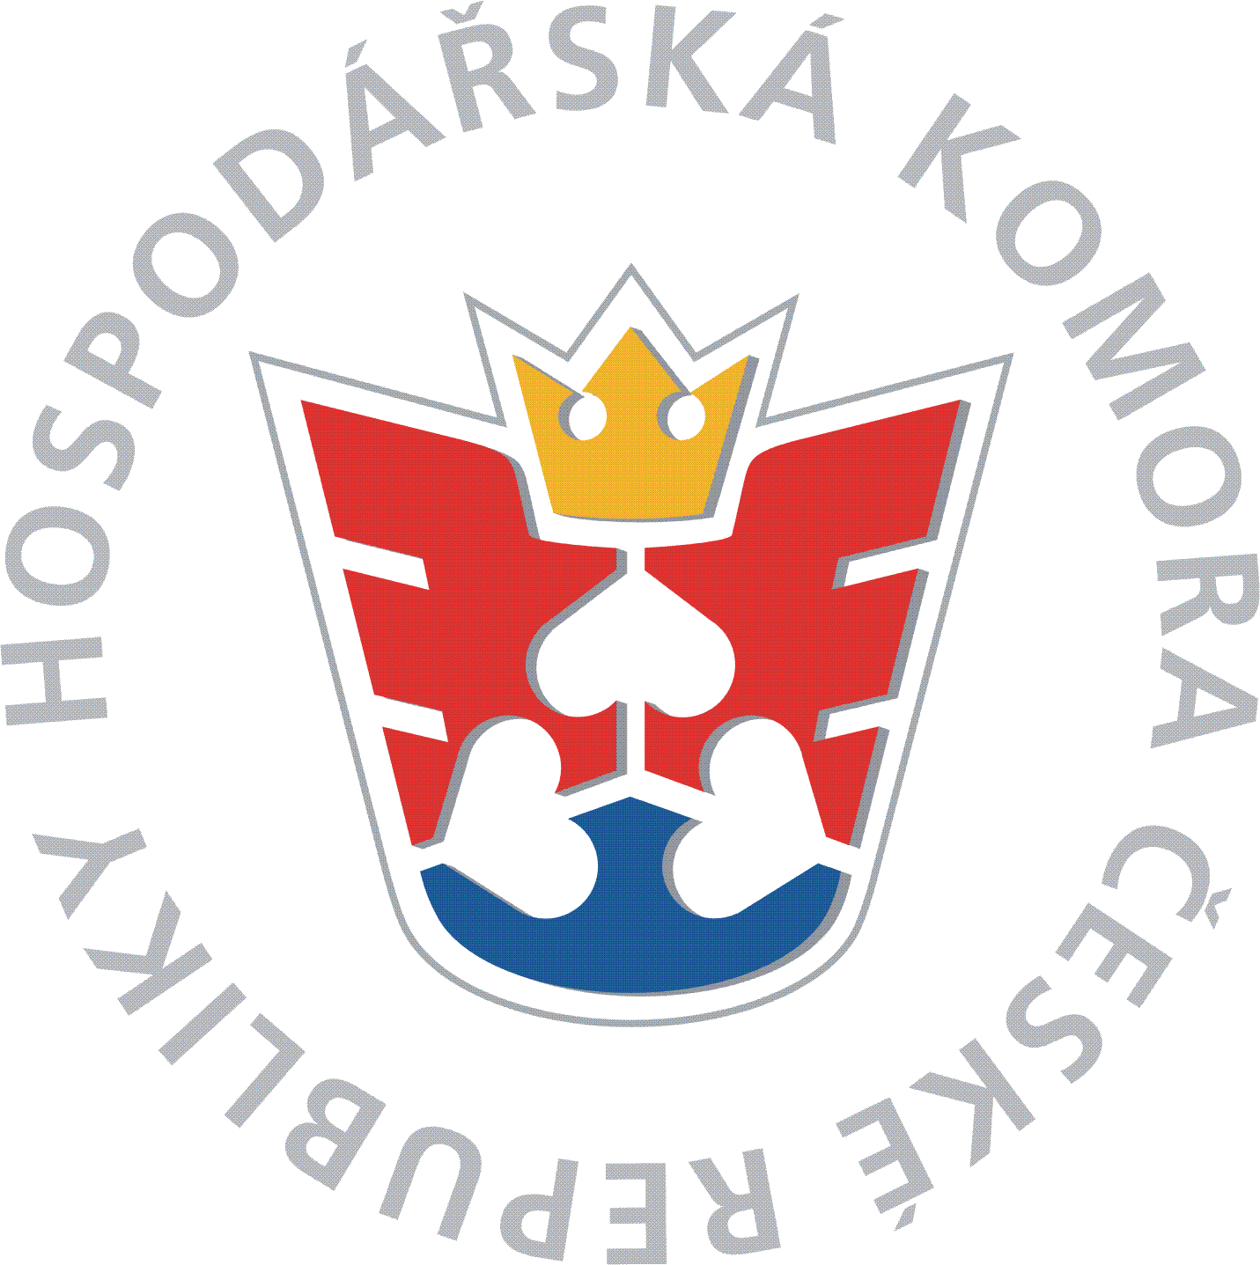

Okresní hospodářská komora Kroměříž
Vás zve na seminář:
Flexinovela - Nová éra zákoníku práce
Termín: 15. dubna (úterý), začátek v 9:00 h
Přednášející: Mgr. Jakub Oliva, LL.M., advokát s výlučnou specializací na pracovní právo a zprostředkovatel pro řešení kolektivních sporů. Má mnoho zkušeností z kontrol ze strany inspekce práce, jednání s odborovými organizacemi či soudních řízení týkající se pracovního práva (pracovní úrazy, nemoci z povolání, odstupné, neplatné výpovědi a okamžitá zrušení, spory z kolektivních smluv, diskriminace, náhrada škody aj.).
Místo konání: školící místnost OHK Kroměříž, Velehradská 625/4
Účastnický poplatek:
členové OHK Kroměříž 1 000 Kč/1 účastník
nečlenové 1 400 Kč/1 účastník
Účastníci zapojení do projektu „Vzdělávání pro firmy“ se účastní školení ZDARMA.
Nejsme plátci DPH.
v ceně je zahrnuto drobné občerstvení a případné materiály
Platba: Bankovním převodem – poplatek za účast poukažte na náš účet: 107-3708610297/0100, jako VS uveďte vaše IČ, po obdržení platby vám bude vystavena faktura.
Platbu můžete provést i v hotovosti na místě.
Kontakt: Okresní hospodářská komora Kroměříž, Velehradská 625/4, 767 01 Kroměříž,
tel: 603 247 784 nebo na webových stránkách http://www.ohkkm.cz

Připravte se na aktuální změny v oblasti pracovněprávních vztahů! Toto školení, vedené zkušeným advokátem a specialistou na pracovní právo, Vám představí klíčové změny a praktické dopady tzv. flexinovely, která byla nedávno schválena Poslaneckou sněmovnou a její znění je tak už konečné. Účinnost novely se očekává nejdříve od 1. 5. 2025, ale předpokládá se, že vstoupí v platnost až od 1. 6. 2025 – nyní je proto nejlepší čas se připravit.

V rámci interaktivního programu se zaměříme na:
• Detailní rozbor nových pravidel: Projdeme si hlavní body legislativních úprav, které ovlivní každodenní praxi HR pracovníků a mzdových účetních.
• Praktické příklady a případové studie: Na konkrétních situacích z praxe si ukážeme, jak nové úpravy aplikovat a jak předcházet možným chybám z neznalosti.
- Specifické oblasti úprav:
o Zkrácení výpovědní doby - výpovědní doba pouze jeden měsíc u porušování povinností, běh výpovědní doby už okamžikem doručení apod.
o Prodloužení zkušební doby - delší zkušební doba až na 4/8 měsíců a možnost tuto dobu dodatečně prodlužovat.
o Práce 14letých studentů - zákonné povinnosti u práce brigádníků, kteří nemají dokončenou základní školu.
o Zdravotní výpovědní důvody - sloučení dvou výpovědních důvodů do jednoho a platba 12 měsíčního odstupného u úrazů/nemocí z povolání z pojistky zaměstnavatele.
o Delší ochrana rodičů na rodičovské dovolené - do kdy je zaměstnavatel povinen držet zaměstnancům s malými dětmi jejich místo.
• Diskuse a otázky z praxe: Výměna zkušeností mezi účastníky a konzultace reálných problémů, které nás s příchodem novelizace čekají.

Toto školení je ideální pro právníky, HR manažery, personalisty a všechny, kdo chtějí držet se zákoníkem práce krok. Získejte hluboký vhled do nové legislativy a naučte se, jak využít flexibilitu na své straně.

ZÁVAZNÁ PŘIHLÁŠKA na seminář: „Flexinovela – 15. 4. 2025“

Vaše organizace/ adresa:

Účastníci:
Číslo účtu: / IČ:

Telefon: DIČ:

E-mail: Způsob platby:

Razítko, podpis: ČLEN / NEČLEN

